附件2：酒店位置及交通路线
1、酒店位置
参会地址：北京•亮马河饭店（北京市朝阳区东三环北路8号）
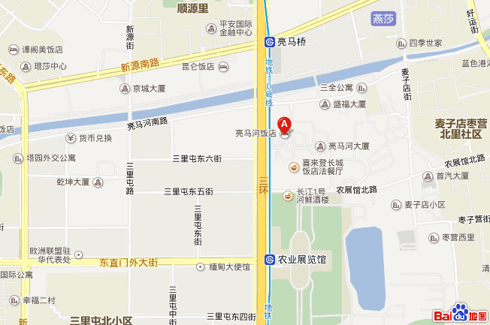
2、交通路线
地铁线路：十号线农业展览馆站A口出向北走400米即到到亮马河饭店；十号线亮马桥站C口出向南420米即到亮马河饭店
公交站点：亮马桥公交车站
公交车次：300快内; 300快外; 300内; 300外; 302路; 402路; 405路; 416路环行; 421路; 499快; 499路; 503路; 516路; 671路; 672路; 675路; 701路; 731路; 848路; 909路; 974路; 984路; 机场巴士1线; 特8内; 特8内快; 特8外; 特8外快; 运通107线;207路夜班车; 207夜班车

